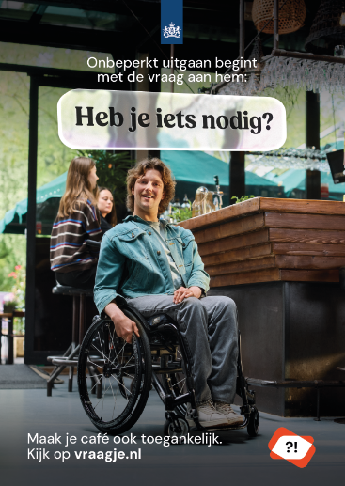
Sectorartikel ‘horeca’ VN-verdrag Handicap
Zo kan iedereen een avondje uit
Stel gewoon de vraag: ‘Heb je iets nodig?’

De horeca wil dat iedereen zich welkom voelt en zelfstandig kan deelnemen aan een dagje of avondje uit. Toegankelijkheid is een vanzelfsprekend onderdeel van gastvrijheid. Dit sluit aan bij de uitgangspunten van inclusie en het VN-verdrag Handicap.

De nieuwe Rijksoverheidscampagne roept onder andere horecaondernemers en evenementenorganisatoren op om gasten en bezoekers met een zichtbare en onzichtbare beperking de vraag te stellen: ‘Heb je iets nodig?’.

Met zo’n eenvoudige vraag open je het gesprek en maak je het voor mensen makkelijker om aan te geven wat voor hen juist wel of niet helpt. Denk bijvoorbeeld aan een rustige plek, duidelijke uitleg, hulp bij de ingang of extra begeleiding.

Horeca is er voor iedereen
Een mooi voorbeeld is het Sitdown Café. Een toegankelijk muziekcafé georganiseerd door HandicapNL in samenwerking met festivalorganisaties zoals Amsterdam Open Air. Hier kunnen mensen met én zonder beperking elkaar ontmoeten, dansen en drankjes halen bij een lagere bar.

Hoe kun je je horecagelegenheid of festival zelf ook toegankelijker maken voor gasten en bezoekers met een beperking? Hier zijn vijf concrete voorbeelden:

- Maak ruimte als het nodig is. Zie je iemand aankomen in een rolstoel, met een blindegeleidestok of hulphond, dan is het een kleine moeite om meer ruimte te maken, zodat deze persoon er goed doorheen kan.
- Kies een prettige plek uit. Zie je iemand die niet goed ter been is, dan kun je denken aan een tafel vlak bij de ingang. Zie je iemand met een gehoorapparaat in, dan kies je een rustig hoekje. Door te vragen, kun je samen een prettige plek zoeken.
- Stel vragen. Vraag wat een gast of bezoeker met een beperking nodig heeft door de gast persoonlijk te benaderen en wees hierin behulpzaam. Ook als de beperking niet meteen zichtbaar is. Bijvoorbeeld door de vraag te stellen ‘Heb je iets nodig?’
- De menukaart op tafel en online. Plaats menukaarten ook online zodat mensen van tevoren de kaart op een beeldscherm kunnen vergroten of een voorleesfunctie kunnen gebruiken. Een menukaart met goed contrast is ook fijn.
- Toegankelijke entree en veilige evacuatieroutes. Denk aan een vrije ingang zonder obstakels, of als het mogelijk is aan automatische deuren en drempelloze ingangen voor een toegankelijke entree. Op grotere (event)locaties zijn toegankelijke paden voor veilig verplaatsen ook prettig. Ook zijn aangepaste toiletten en duidelijke vluchtroutes goede voorbeelden om de toegankelijkheid te vergroten.

Een toegankelijke samenleving
De Rijksoverheid wil toewerken naar een toegankelijke samenleving in 2040. Dit vraagt inspanningen van ons allemaal. De campagne ‘Heb je iets nodig?’ helpt daarbij. Als Koninklijke Horeca Nederland vinden we toegankelijkheid voor iedereen belangrijk en daarom ondersteunen we deze campagne. Onder onze leden zullen we de vraag stellen ‘Heb je iets nodig?’ aanmoedigen, zodat iedereen nog meer van een avondje uit kan genieten.

Ontdek wat je als ondernemer, werkgever of medewerker in de horeca nog meer kunt doen
Door het gesprek aan te gaan en de vraag ‘Heb je iets nodig?’ te stellen, ontdek je of je iets kunt doen voor iemand met een beperking. Wil je weten wat je nog meer kunt doen om jouw horecaonderneming toegankelijker te maken? Kijk dan op de website van het programma MKB Toegankelijk, een initiatief van MKB-Nederland: www.mkbtoegankelijk.nl of KHN.nl voor meer praktische tips.

